**TEMA: JORNADA DE REFORESTACIÓN**

**AREA RELACIONADA: SECRETARÍA DE MINAS MEDIO AMBIENTE Y TECNOLOGÍA**

**Objetivo general**

Reforestación de plantas nativas en zona de restauración ecológica en la vereda la Ramada finca las Golondrinas

**Descripción de la actividad**

El viernes 27 de junio en conmemoración del día mundial del árbol, se realizó la jornada de siembra de 150 árboles nativos en la vereda la Ramada de 8 especies diferentes como Hayuelo, Ciro, mano de oso, Arrayán, Tuno, Duraznillo, Cajetos y Cedro. Dicha actividad contó con la presencia de 13 personas de la comunidad de la vereda la Ramada.

Las plantas fueron sembradas alrededor del riachuelo que pasa al costado del predio, teniendo en cuenta el estudio de restauración que llevan a dichas especies se les colocó mulch, micorrizas, hojarasca y posteriormente se regaron con el fin de protegerlos y garantizar su super vivencia

**REGISTRO FOTOGRAFICO**

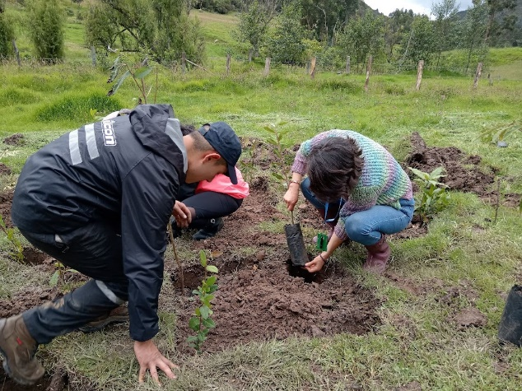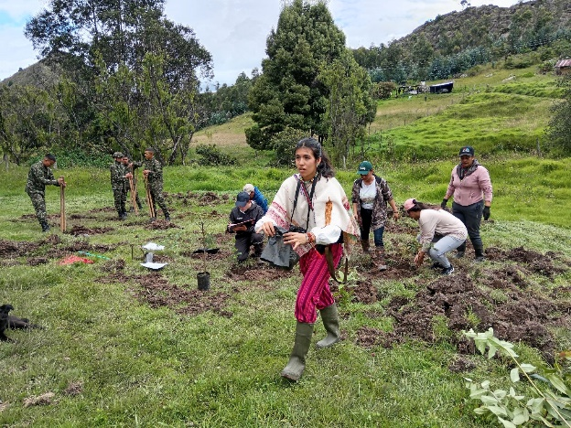

**RECOMENDACIONES Y/O CONCLUSIONES**

1. Reforzar el uso de **barreras vivas**, **zanjas de infiltración** o **cercas naturales** para evitar erosión cerca del riachuelo y proteger el área de siembra. Asimismo, continuar utilizando técnicas como el mulch, hojarasca y micorrizas para enriquecer el suelo y mantener la humedad.
2. Promover procesos de educación ambiental con la comunidad de la vereda La Ramada para afianzar su rol como cuidadores del ecosistema. La conformación de grupos de vigilancia comunitaria o "guardianes del bosque" puede asegurar un acompañamiento constante y fomentar el sentido de pertenencia frente a los árboles sembrados.